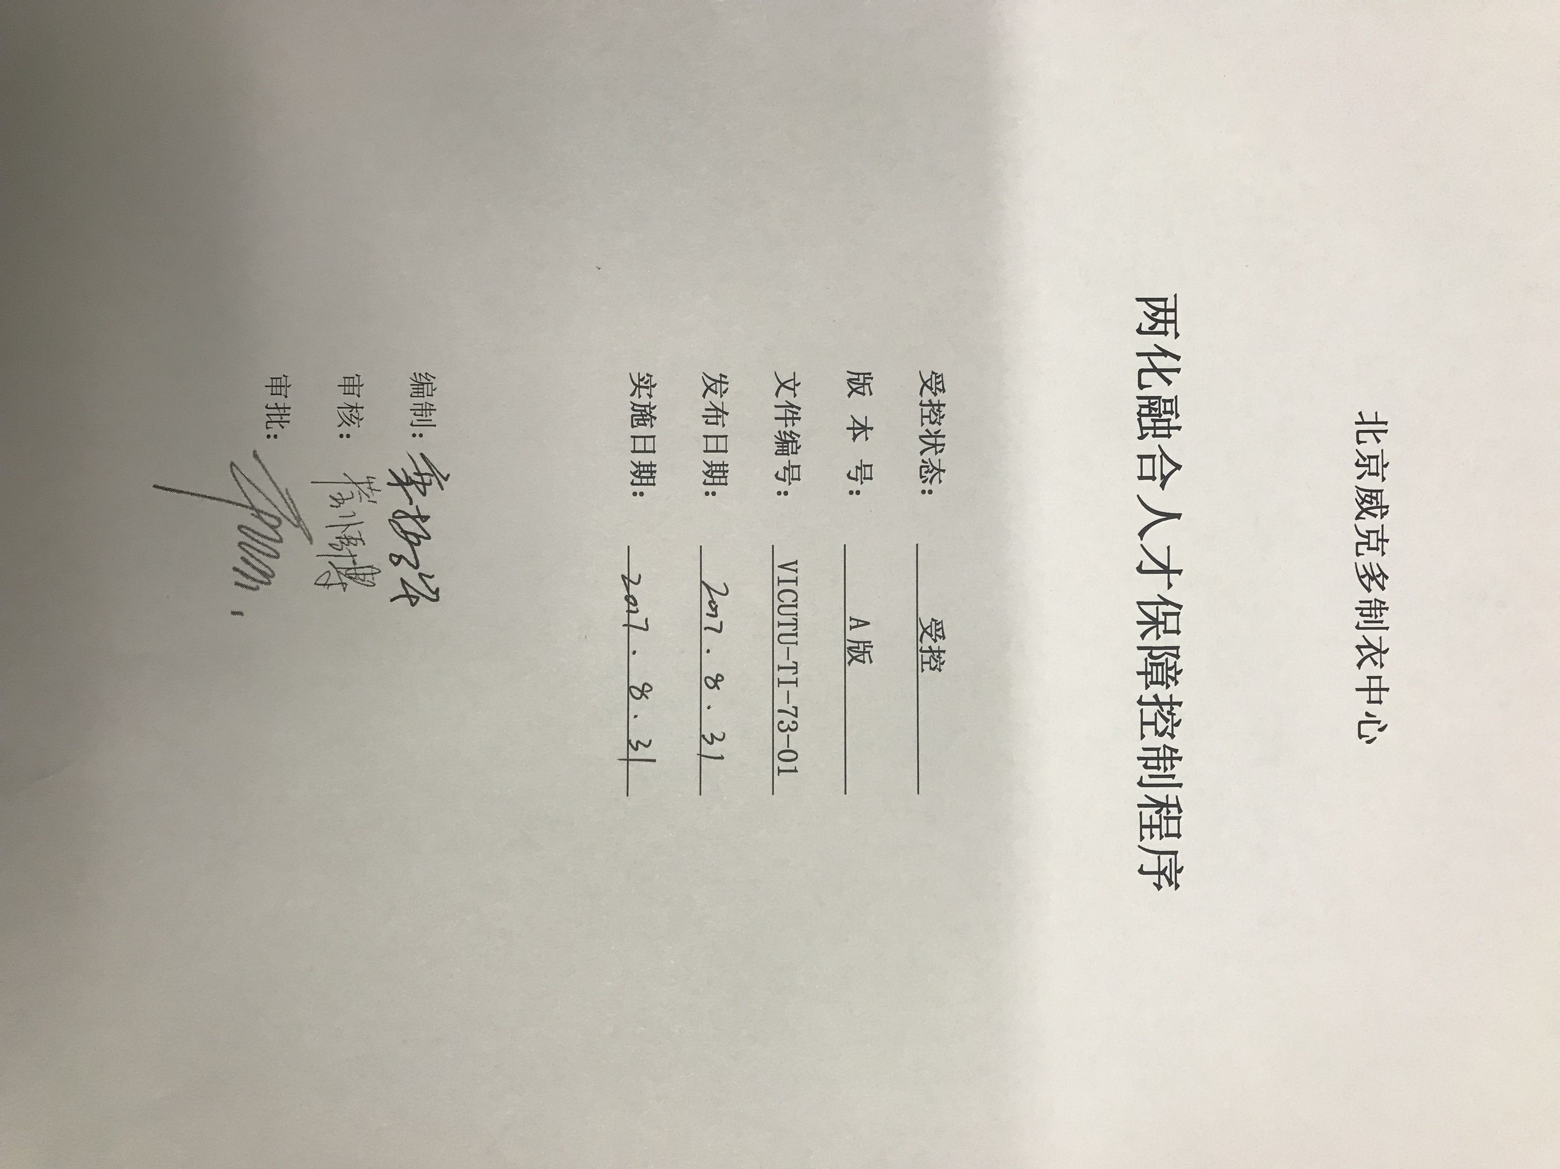
两化融合人才保障控制程序

1. 目的
为使两化融合工作相关人力资源的设计、招聘、培训、晋升、激励均有所依循，以配合公司两化融合工作之长期发展需要，保障两化融合工作人力资源的整体素质，特制定本程序。

2. 范围
2.1本程序适用于公司两化融合相关人才招聘、内部人才选拔、培养以及绩效管理等。
2.2本程序包括管理职责、人力资源招聘、培训、内部选拔与任命、绩效管理相关文件、附则。

3. 职责
3.1董事长应确保在公司内建立适当的人力资源保障制度，挖掘优秀人才，营造良好的人才培养环境，提供人才发展平台，以确保充足的人才资源积极参与到两化融合建设、发展工作中，为公司可持续发展提供动力。
3.2管理者代表负责统筹公司两化融合人才保障工作，具体规划两化融合人才需求，推动两化融合工作人才挖掘与培养，管理者代表在人才保障方面工作需对董事长负责。
3.4董事长办公室负责编制两化融合工作的组织职责说明书，由董事长批准。
3.5人力部组根据各部门人力资源需求，结合公司两化融合发展需求，会同信息部制定公司两化融合工作人力资源和培训需求，并由人力部将其纳入到公司总体人力资源与培训需求中。
3.6人力部负责汇总公司各职能部门制定的两化融合工作人力资源和培训相关需求，纳入公
司年度人员招聘计划、培训计划，人力部负责汇总本单位两化融合工作人力资源和培训相关需求，纳入本单位年度人员招聘计划、培训计划。

4. 人力资源招聘
4.1基本原则
1）市场化原则：面向社会，公开招聘，全面考核，择优录用；
2）机会均等原则：在公司出现相关岗位空缺时，公司员工和外部应聘者享有均等的应聘机会；
3）双重考察原则：所有应聘人员均须通过综合素质与专业能力的双重考察。
4.2两化融合相关人才的招聘管理需纳入到公司总体人才招聘管理工作中。
4.3人力部是公司、部门人员招聘的归口管理部门，应确保公司招聘行为符合国家相关法律法规规定。
4.4人力部负责公司招聘费用预算的编制与实施。
4.5人力部根据编制的人力需求计划进行两化融合相关人才的招聘，招聘过程中重视对信息技术、管理知识兼备的复合型人才的招聘。
4.6公司需关注两化融合专业人才的培养，并纳入公司整体的培训规划。完善外部专业人员雇佣流程，补充完善企业人才保障体系，以满足公司业务需求。

5. 内部选拔与任命
5.1最高管理者应当任命公司两化融合管理者代表，并赋予管理者代表以下方面的职责和权限：
1）提出本企业两化融合相关的决策建议；
2）确保两化融合管理体系得以建立、实施、保持和改进；
3）向董事长报告两化融合管理体系的绩效和改进需求；
4）提升企业全员对打造信息化环境下新型能力的意识；
5）应用信息技术推动技术、业务流程、组织结构的优化、创新和变革，持续提升数据的开发利用能力。
5.2 公司各职能部门应根据两化融合工作需要设置本单位两化融合工作负责人，负责与两化融合各部门的接口工作。

6. 培训
6.1基本原则：
1）立足满足岗位要求，兼顾个人素质提升；
2）充分利用公司内部资源，大力开展内部培训；
3）必要时引入外部培训，以促进公司两化融合工作目标的实现。
6.2培训内容
6.2.1定向培训。根据岗位职能和岗位技能的具体要求，制定有针对性培训计划和内容，对员工进行相关的能力培训，使员工达到具体岗位任职资格。
6.2.2非定向培训。根据公司两化融合具体要求，面向全体员工，制定通用的培训计划和培训内容，以全面提高员工能力素质、提升员工两化融合意识。
6.3培训责任部门负责公司培训资源，如培训教师、培训教材、培训硬件设施的管理，并组织具体的培训活动以及培训档案的管理。
6.4各部门需配合开展两化融合相关培训工作，如培训教师推荐、培训课程监制等。
6.5培训责任部门设计的两化融合相关培训能够覆盖公司领导层、业务管理层、工作组以及
相关部门员工。

7. 绩效管理
7.1董事长办公室应根据两化融合总体目标的设定确定绩效目标。绩效目标由董事长办公室从工作职责角度分析支持或实现公司两化融合总体目标所必须采取的策略措施，据此确定绩效目标。
7.2绩效目标设计的原则：
1）目标应是具体的绩效或成果；
2）目标应是从质量、数量、进度、成本等方面可衡量的；
3）目标应是考核双方共同认可的；
4）应与企业经营目标紧密相关，目标应具有挑战性且实际可达到；
5）有时间要求。
7.3两化融合绩效管理应纳入公司现有绩效管理体系。
7.4两化融合项目的绩效目标需作为员工个人总体绩效目标的一部分，并确保占有一定的权重，以保障两化融合工作得到足够的重视。
7.5必须按照公司的人力资源管理规定对各岗位工作人员从工作表现、工作能力、工作业绩等方面进行考核，并根据考核的结果给予必要的奖惩，鼓励员工进行创新，最大限度地发挥每位员工的主观能动性。

8. 相关文件
8.1 VICUTU-TI-ZD-73-01 薪酬管理制度
8.2 VICUTU-TI-ZD-73-02 绩效管理制度
8.3 VICUTU-TI-ZD-73-03 企业招聘内部推荐管理
8.4 VICUTU-TI-ZD-73-04 两化融合考核管理办法

9.记录表单
9.1 VICUTU-TI-JL-73-01 绩效考核表
9.2 VICUTU-TI-JL-73-02 两化融合考核记录表
9.3 VICUTU-TI-JL-73-03 两化融合培训登记表

